Word – test (5. razred)
1. Na koje načine možeš uneti tekst u dokument?
kopiranjem iz nekog drugog dokumenta
pomoću tastature
skeniranjem dokumenta
2. Prečica na tastaturi za kopiranje je:
CTRL + V CTRL + C CTRL + X
3. Prečica na tastaturi za izrezivanje je:
CTRL + X CTRL + C CTRL + V
4. Prečica na tastaturi za za lepljenje je
CTRL + V CTRL + X CTRL + C
5. Oznaka I u Wordu označava:
podvučeni tekst ukošeni tekst podebljani tekst

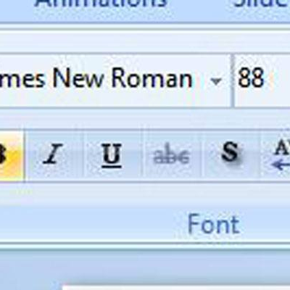
6. Oznaka U u Wordu označava:
podvučeni tekst ukošeni tekst podebljani tekst

7. Šta prikazuje označeni deo na slici?
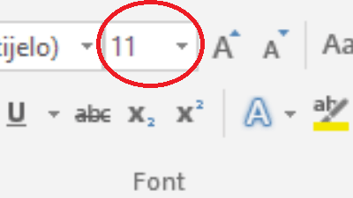
veličinu fonta naziv fonta veličinu slike

8. Šta prikazuje označeni deo na slici?
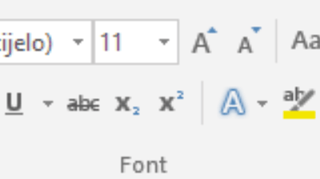
boju fonta
boju isticanja teksta
boju pozadine (papira)
9. Šta prikazuje označeni deo na slici?
sortiranje numerisanje poravnanja
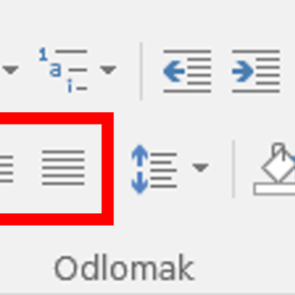

10. Datoteka kreirana u programu Word ima nastavak:
.gif
.docx
.txt
.pdf

